**Análisis de modelo de producción de una finca lechera**

Según los artículos sobre modelación de las curvas de producción láctea, se analizaron modelos entre lineales y no lineales. Como ejemplo se tomará el modelo cuadrático:

$y_{t}=β_{0}+β_{1}t+β_{2}t^{2}$ Ecuación cuadrática

Ya que este modelo se puede analizar de manera analítica, y se analizará la curva de producción de una vaca de primer parto.

Según lo expuesto en el artículo la curva de producción láctea será siguiente:

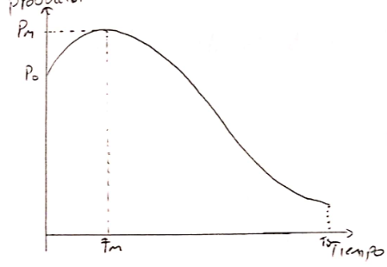

Los componentes del modelo de lactancia serán $y_{t}$ =producción de leche en el día t

$β_{0},β_{1},β_{2}$ = parámetros a estimar.

$t$ = tiempo.

Como se puede ver hay 3 variables que nos pueden ayudar a encontrar los parámetros a estimar, estas 3 variables serán $p_{0}$ (producción inicial) $t_{m}$ = (tiempo en que tarda la vaca en dar su producción máxima y $t_{sec}$ = (tiempo de secado) formando así un sistema de ecuaciones con 3 incógnitas ya que:



$p_{0}=β_{0}+β_{1}0+β_{2}0^{2}$ $p_{0}=β_{0}$

El tiempo de producción máxima se hallaría con la derivada de la ecuación:

* $\frac{dy}{dx}\left[β_{0}+β_{1}t+β_{2}t^{2}\right]=β_{1}+2β_{2}t$ donde t es el tiempo de producción máxima

Esto lo igualamos a 0 para hallar el máximo por lo que:

* $t_{m}=\frac{-β_{1}}{2β_{2}}$ donde $t_{m}$ es el tiempo de producción máxima

Y el tiempo de secado sería indicado por el experto cuando nos indique en que nivel de producción secarla ejemplo cuando la producción es 3 Lt.



$3=β_{0}+β_{1}t+β_{2}t^{2}$

Teniendo esto para 1 vaca, entonces al iniciar a simulación para las N vacas de la finca. Con t=0 (tiempo de inicio de simulación) las vacas en el tiempo de inicio de la simulación estarían en fracciones de tiempo de producción diferentes es decir, si tenemos 5 vacas por ejemplo cuyas curvas de producción son:

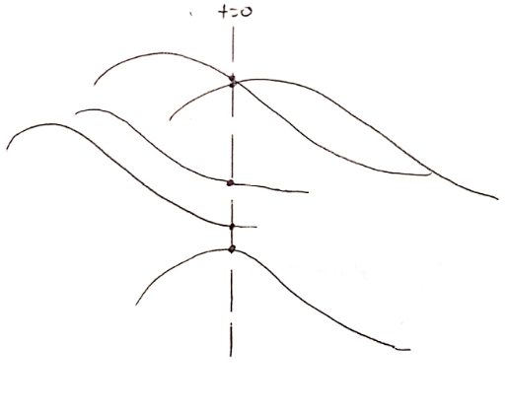

Entonces como se puede ver, la fracción del tiempo en donde se encuentra la vaca al iniciar la simulación sería otra variable aleatoria.

Y otra variable aleatoria sería el número de vacas que dan cría el día de hoy.

Con esto tendríamos 5 variables aleatorias que afectan la producción de leche en la finca, por lo que el modelo seria la sumatoria de las producciones de leche del día de hoy, es decir:

* $y_{t}=\sum_{i=1}^{N}{β_{0}+β_{1}\left(x_{r}*t_{sec}\right)+β_{2}{\left(x_{r}*t_{sec}\right)}^{2} }+\sum_{j=1}^{\#vp}{p_{0}}$ donde $x_{r}$ es la fracción de producción donde se encuentra la vaca al momento de hacer la simulación # vp= número de vacas paridas el día de hoy, este sería el modelo de producción lechera para 1 finca tomando uno de los modelos presentados en el artículo.

Y recordando remplazar los parámetros $β_{0},β_{1},β_{2}$ por los hallados en el sistema de ecuaciones planteado

$$p_{0}=β_{0}$$

$$β_{1}=-2\left(\frac{3-p_{0}}{{t^{2}}_{sec}-2t_{m}*t_{sec}}\right)$$

$$β_{2}=\left(\frac{3-p_{0}}{{t^{2}}_{sec}-2t_{m}*t_{sec}}\right)$$

Este modelo se escogió debido a que su solución analítica se podía hallar.

El modelo se podría escoger digamos el modelo Papajcsik y Bordero cuya ecuación es:

$$y_{t}=β_{1}+e^{{-β}_{2}t^{2}}$$

Pero su solución sería por medio de métodos numéricos, por tanto tomamos este por factibilidad en su análisis.